中共上海市工商外国语学校委员会
深入开展学习实践科学发展观活动
简 报
(第07)
“学习实践活动”办公室 二〇〇九年四月二十二日
★
市委学习实践活动第一巡回检查组
莅临我校检查指导
2009年4月14日下午，市委学习实践活动第一巡回检查组组长徐海峰等一行四人，在市经济和信息化工作党委副书记张金康等同志的陪同下，对我校学习实践活动第一阶段工作进行了检查指导。校党委书记鞠文炜，副书记傅建东，党委委员陆晔、金南辉、彭马刚等与指导检查组领导同志进行了座谈。
座谈会上，检查组领导先后听取了校党委书记鞠文炜同志关于我校的基本情况和学习实践活动第一阶段的开展情况的汇报，以及市经信委第二检查指导组组长应志刚同志对我校学习实践活动第一阶段工作所作的介绍。应志刚同志对我校第一阶段的工作用“有强度、有深度、有广度”九个字给予了充分肯定 。
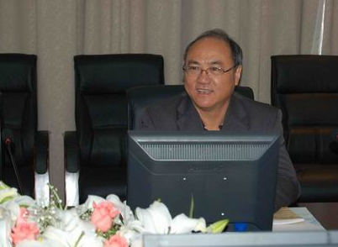
市委学习实践活动第一巡回检查组徐海峰组长随后作了重要讲话。他认为，我校的领导班子年轻、富有朝气；校园整洁干净，处处体现着良好向上的校园风貌；学校的办学方向明确，坚持民主科学治校，在办学过程中注重创造特色，除了给学生提供必需的德育和文化知识外，还重视学生社会生存能力和可持续发展能力的提高，培养了符合社会需求的人；在校党委的领导下，学习实践活动的各项工作符合市委和经信党委的要求，圆满完成了第一阶段的任务。徐海峰同志殷切希望我校认真做好第一阶段的总结工作，并对照科学发展观的要求，继续查找跟科学发展观不相适应的问题，进一步突显学校的特色和亮点。同时对学校工作提出了三个“更加注重“：一是要更加注重科学发展的思维力；二是要更加注重学校的核心竞争力；三是要更加注重学校各项工作的保障力。
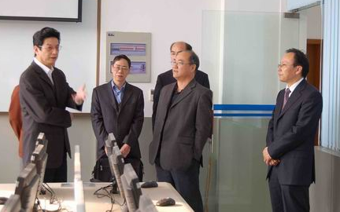
会后，市委学习实践活动第一巡回检查组与市经济和信息化工作党委领导一起，参观了校史陈列室和国际商务实训中心。

校党委学习实践活动转入分析检查阶段
4月24日下午，我校召开了学习实践活动第一阶段总结暨第二阶段转段会议。此次会议的召开，标志着我校圆满完成了学习实践活动第一阶段的工作，并顺利进入分析检查阶段。
市经济和信息化党委第二指导检查组副组长徐建国、成员杜姗姗、邵建平，我校党委班子成员、各支部书记、党外人士、教职员工代表共37人参加了会议。会议由校党委书记鞠文炜同志主持。
会上，校领导鞠文炜、傅建东、陆晔、金南辉、陈明娟等同志首先就我校第一阶段的五次解放思想讨论情况分别做了总结交流。大家一致认为，解放思想讨论使广大教职工的思想统一到了学校“改革、发展、稳定”的战略思想上来，为下阶段的工作做了很好的铺垫。
党委副书记、校长傅建东同志代表党委从以下几个方面总结了我校学习实践活动第一阶段工作：一是加强领导，精心组织，周密部署，保质保量完成规定动作；二是自选动作分层次，多形式，全方位，突出全员参与性；三是紧密结合学校实际，切实探索学习实践新途径。目前三校毕业生就业压力激增，学校科学决策，及时转变就业保障策略，积极与国内知名企业联络合作，收到了良好的成效，2009届毕业生就业工作即将画上圆满的句号。
校学习实践活动办公室主任陆晔同志对第二阶段活动的实施计划作了进一步解读，对第二阶段各项工作开展的时间节点、组织形式、目标要求等作了具体说明。
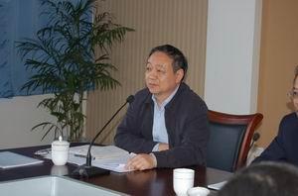
徐建国同志代表第二指导检查组作讲话。他高度评价了我校学习实践活动第一阶段取得的成绩，同时就我校第二阶段活动的开展情况提了几点希望：一，校党委高度重视，活动富有特色。在学习实践活动第一阶段体中，校党委精心组织，自我加压，紧密联系学校实际，积极探索科学发展的新途径，取得了成绩；能够始终紧扣“活力”与“内涵”两个中心开展活动，富有特色，且规范有序，一个多月来做了大量工作，自选动作有创新。二，突出重点，不断深化内涵。在第二阶段工作中要开好专题民主生活会，找准问题、摸清原因，拿出有质量的分析检查报告；更要注重查找问题的过程。三，再接再厉，争取更大成效。希望在第二阶段的工作中重实践、重实效，在现有的基础上继续努力，创造出更好的典型事例。
在第二阶段学习实践活动中，我校除了要完成专题民主生活会、班子分析检查报告等规定动作外，还将在全体师生中开展“廉政文化在校园——红色经典小故事演讲比赛”。

学习实践活动第一阶段关键词
专题辅导报告3次，参加对象为全校党员、干部、教师和班主任；
教职员工座谈会13次，近170人次参与；
解放思想讨论5次，共63人次参加；形成调研报告5份；
教职员工问卷调查，共回收样本83个；
学生座谈会，共近30场，参加学生300多人；
家长问卷调查，每班2名家长代表，共发放120份，回收118份；
“我为学校科学发展献一计”主题实践活动，收到书面建议近100份，共计合理化建议116条。

报：上海市经济和信息化工作党委学习实践活动指导检查组
上海市工商外国语学校学习实践活动领导小组
发：各党支部、各科室、各教学部

